**Everest EWR-812N 300Mbps, 2,4GHz WiFi repeater + Access Point**

**Upute za upotrebu**

Ovaj uređaj se najviše koristi pružanje WiFi usluge u većim prostorima, npr. tvornice, zajednice, ulica i slično. Uređaj povećava domet postojećeg 802.11n bežičnog signala. Uređaj podržava 2.4G bežično spajanje i podržava 2.4G brzine do 300Mbps.

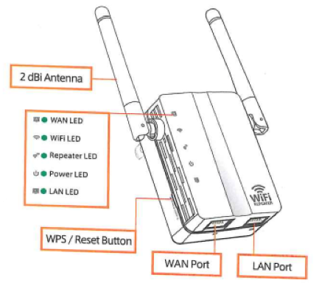

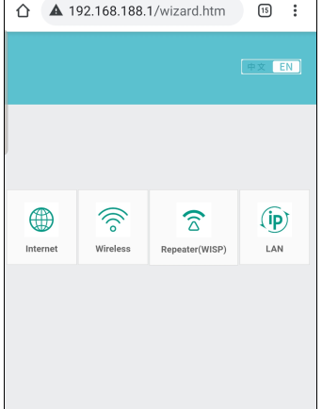

**Resetiranje uređaja**

Utaknite uređaj u utičnicu 100-240V 50/60Hz te pritisnite i držite tipku reset 8 sekundi kako bi vratili uređaj na tvorničke postavke.

**Bežični Access point način rada**Uređaj je spojen mrežnim kablom u WAN port na router i pretvara žičani signal u bežični tako da možete više uređaja spojiti bežično na Internet. Ovaj način rada se koristi na mjestima gdje je dostupna samo žičana mreža.

Kliknite na ikonu mreže u desnom donjem kutu desktopa i spojite se na wifi-XXXXX mrežu. Otvorite internet preglednik i ukucajte [http://](NULL)192.168.188.1 Ovo je defaultna IP adresa uređaja. Ako niste sigurnu koja je adresa ili ako se ne možete spojiti resetirajte uređaj. Pojavit će se login ekran. Ukucajte lozinku: **admin** i password: **admin** kliknite na login.  
Nakon toga pojavit će se konfiguracijski ekran.

**Bežična konfiguracija WFi repeatera**  
Utaknite uređaj u utičnicu 100-240V 50/60Hz.  
Kliknite na ikonu mreže u desnom donjem kutu desktopa i spojite se na wifi-XXXXX mrežu.

Otvorite internet preglednik i ukucajte [http://](NULL)192.168.188.1

Ovo je defaultna IP adresa uređaja. Ako niste sigurnu koja je adresa ili ako se ne možete spojiti resetirajte uređaj.

Pojavit će se login ekran. Ukucajte lozinku: **admin** i password: **admin** kliknite na login.  
Nakon toga pojavit će se konfiguracijski ekran.

Kliknite na Repeater

Skenirajte i odaberite Repeater WiFi SSID sa liste. Nakon toga unesite Wirelless lozinku od odabranog routera.

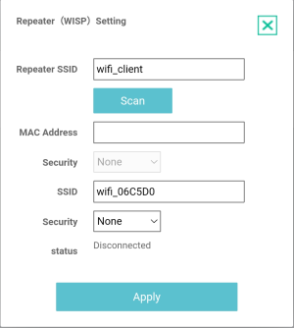Nakon toga kliknite na Apply tipku. Uređaj će se restartati. Nakon ponovnog pokretanja spojite svoji mobitel ili neki drugi uređaj na novi SSID.

**Žičana konfiguracija WiFi repeatera**  
Utaknite uređaj u utičnicu 100-240V 50/60Hz.  
Spojite računalo i repeater pomoću mrežnog kabela u LAN port.  
Ostatak podešavanja je isti kao i za Bežičnu konfiguraciju

**Konfiguriranje WiFi Access Point načina rada**

U ovom načinu rada možete kreirati Wireless pristupnu točku. Utaknite uređaj u utičnicu 100-240V 50/60Hz.

Prvi dio podešavanja je isti kao i za konfiguracija WiFi repeatera**.** Kad se pojavi konfiguracijsi ekran, umjesto Repeater odaberite AP. Pojavit će se poruka na slici niže.

Security type – podešavanje sigurnosti i enkripcije za sprečavanje neautoriziranog pristupa. Podržane su WPA, WPA2, WPA/WPA2 metode enkripcije.  
Security key – WiFi lozinkaKliknite na Apply. Uređaj će se restartati. Nakon ponovnog pokretanja spojite spojite mobitel ili neki drugi uređaj na novi SSID.

**Promjena lozinke za bežični pristup uređaja**

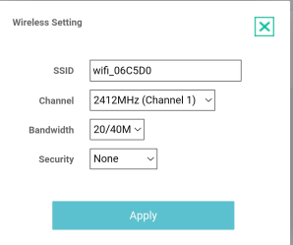Na ikoni WIRELESS možete konfigurirati željeno ime, lozinku i način enkripcije mreže. Uključite i izaberite se SECURITY način enkripcije te ćete moći upisati željenu lozinku. Promijenite ime Wireless mreže promjenom SSID polja

**Spajanje računala sa uređajem**  
Uključite računalo  
Kliknite na ikonu bežične mreže u donjem desnom uglu.  
Odaberite mrežu na listi te kliknite na Connect.  
Upišite lozinku.

**Dodavanje bežičnih računala ili krajnjih uređaja pomoću WPS tipke**  
Ovo je najlakši način spajanja na AP.  
Prije spajanja provjerite da li vaše računalo ili uređaj koji spajate na AP podržava WPS spajanje (proučite upute uređaja koji želite spojiti).  
Pritisnite i držite WPS tipku na AP-u 2 sekunde. LEDica će početi brzo treptati.  
Pritisnite WPS tipku na računalu ili uređaju kojeg želite spojiti na AP (proučite upute na uređaju).   
Krajnji uređaj će se automatski spojiti na AP

**Dodavanje računala pomoću kabla**Utaknite jedan kraj mrežnog kabela u računalo, a drugi u mrežni konektor na AP-u

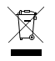

Uređaj se ne smije odlagati u kućni otpad. Odložite ga u reciklažno dvorište ili neko drugo mjesto za odlaganje E-otpada.